MĂ HRĂNESC SĂNĂTOS

Să mâncăm sănătos !
- Spune un meniu sănătos pentru o zi
- Spune ghicitori despre fructe și legume
- Spune care este leguma și/sau fructul preferat
- Ce îți plac mai mult, fructele sau legumele?
- Care crezi că sunt mai importante pentru sănătatea ta?

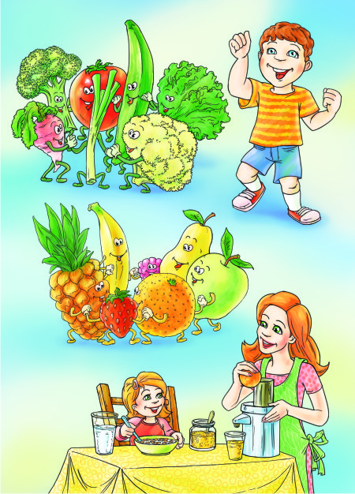
Reține proverbele:
“Sănătatea e cea mai mare bogăție”
“Nu e prieten mai bun ca sănătatea,
Nu e dușman mai rău ca boala”

Dinți frumoși și sănătoși !
Desenează în jurul dintelui, alimente care îl ajută să fie sănătos.

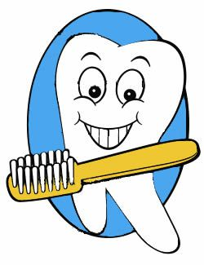
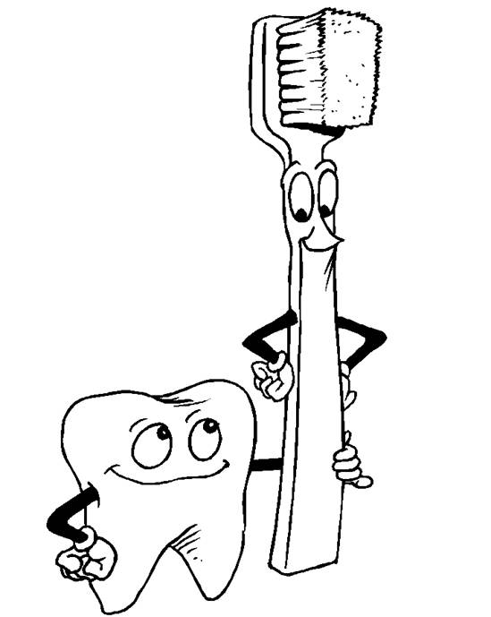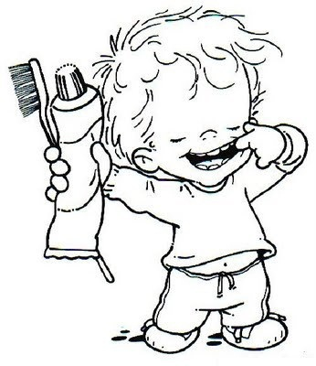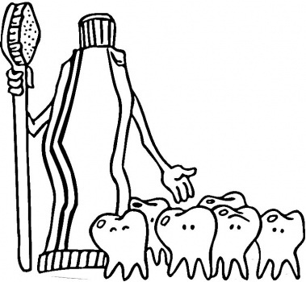
- De câte ori pe zi te speli pe dinți?
- Încercuiește cifra corespunzătoare
- 1 0 2

SFATUL PERIUȚEI DE DINȚI
După ce am desenat
Periuța cu mult tact
Mi-a părut sfătuitoare
Pentru mic și pentru mare.
Spune-n sfaturi: ”Nu uitați,
Nicicând nu mă-mprumutați
Și nici pasta, nici paharul
Că microbii - aduc amarul.
Odată pătrunși în gură.
Se- nmulțesc fără măsură.
Și alt sfat v- ar trebui
Tuturor, iubițti copii;
Să se- audă- n orice casă
Spălați dinții după masă
Sau alt fel: mâncați frumos,
După masă - un măr zemos !
Și- astfel, dinții vi- s frumoși
Albi, curați și sănătoși !. “

